Работа 2. Поиск файлов в архивах
Задание: Скопируйте файл из файлового архива и отправьте на свою электронную почту.

Ход работы:

1. Загрузите ftp//ftp.microsoft.com.
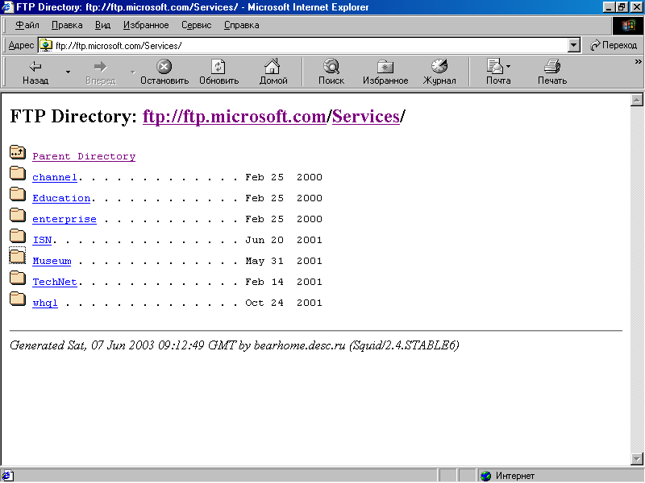

- Выберите небольшой файл и кликните его.

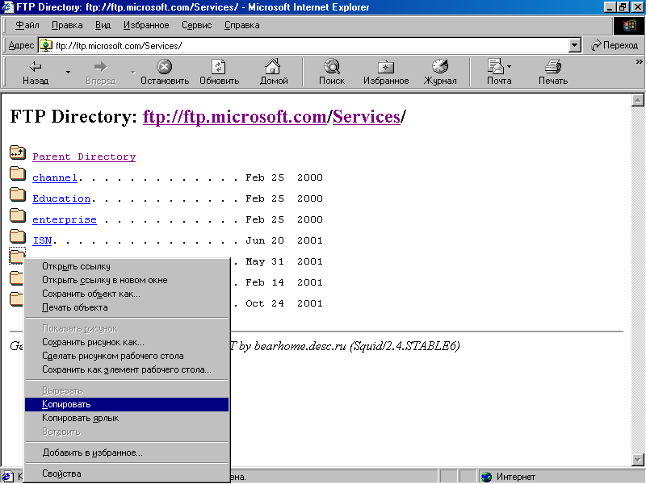
- Укажите параметр «сохранить на диск и укажите d\evo…
- Отправьте скопировонный файл на свой адрес э.п.
- Поищите еще файловые архивы. Скопируйте их список в Word и отправьте на электронную почту.
- Разорхивируйте файл и отправьте.
- Поработайте с каталогом rambler. Отправьте один файл на свою электронную почту.

